XARO FERRI

Xaro Ferri Estilistas

**Xaro Ferri Sanchís** empezó su andadura en el mundo de la peluquería con **tan solo 13 años**, cuando entró a trabajar en un salón de su barrio en el que descubrió que aquel oficio se convertiría en su pasión. A los 16 años decide formalizar su relación con la profesión iniciando sus **estudios** en una academia de Valencia. Desde entonces hasta ahora, **Xaro ha vivido por y para la peluquería, su gran pasión**.

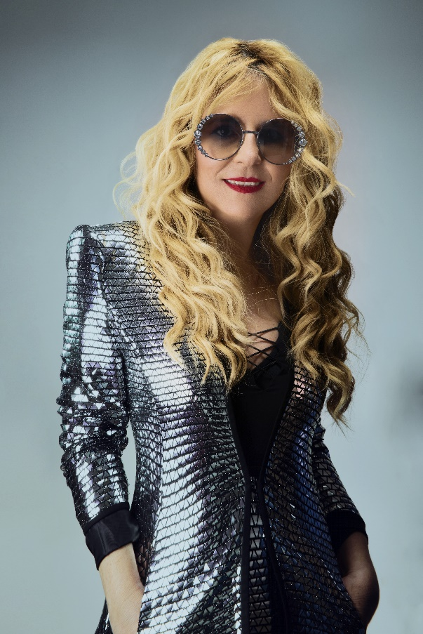En 1987 Xaro inaugura **Xaro Ferri Estilistas**, un acogedor salón de **diseño** en el que los clientes se sienten como en casa, y en el que Xaro y su equipo se entregan por completo al bienestar de los que confían en sus manos. A día de hoy Xaro combina su trabajo en el salón con el desarrollo de su faceta más artística, creando **colecciones de peluquería de Vanguardia**.

Poco a poco, Xaro se ha ido haciendo un hueco en el sector de la peluquería valenciana. Actualmente forma parte del selecto **equipo artístico** de la **Cooperativa de Peluquería de Valencia**, compuesto tan solo por nueve profesionales de entre los más de 10 mil que agrupa esta entidad. A través de esta Cooperativa, Xaro **imparte formaciones** de **Peluquería de Vanguardia con técnicas comerciales** por toda Valencia, y es invitada periódicamente por la **Asociación de Peluquería de Albacete** a impartir también dicha formación y a realizar el **desfile** que celebran cada año.

Los trabajos de Xaro Ferri han conseguido reconocimientos como el **segundo Premio Periche** (2014) o el segundo lugar en 2019 en el **concurso** para el **cartel de la feria Beauty Valencia,** que finalmente logró ganar en 2020.